École Centrale Pékin Année académique 2019-2020

semestre 2

**Séminaire**

Cours proposé par Anne COURNAULT

Adapté du manuel Alter Ego 5

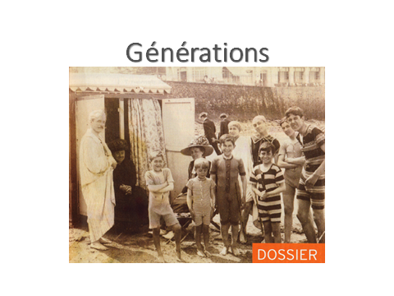

**Plan du chapitre :**

1- Les relations parents-enfants

2- Les valeurs des Français

3- L’avenir est dans le senior ?

1- Les relations parents-enfants

Comme dans toute société, les relations entre les générations évoluent. Afin de mieux comprendre les relations dans la société française actuelle, il nous faut d’abord faire un retour en arrière. En effet, il est possible de comprendre certains comportements en prenant en compte l’histoire, puisque celle-ci marque des tournants qui influencent les générations suivantes. Ainsi, nous allons débuter l’étude de l’évolution des relations entre les parents et les enfants à travers un extrait d’une pièce de théâtre de Molière.

**1-1- *L’avare* de Molière**

Avant toute étude approfondie, il est bon de se placer dans un contexte pour éviter les contresens. Il parait ainsi nécessaire de se familiariser avec l’auteur d’un texte ou d’un tableau, d’où la question : qui est Molière ?

**Cherchez son nom complet, les dates de sa naissance et de sa mort, ce pourquoi il est connu. Notez plusieurs titres d’œuvres qu’il a réalisées.**

Pouvez-vous l’identifier dans ce tableau de Berio de 1670 ? (entourez-le)

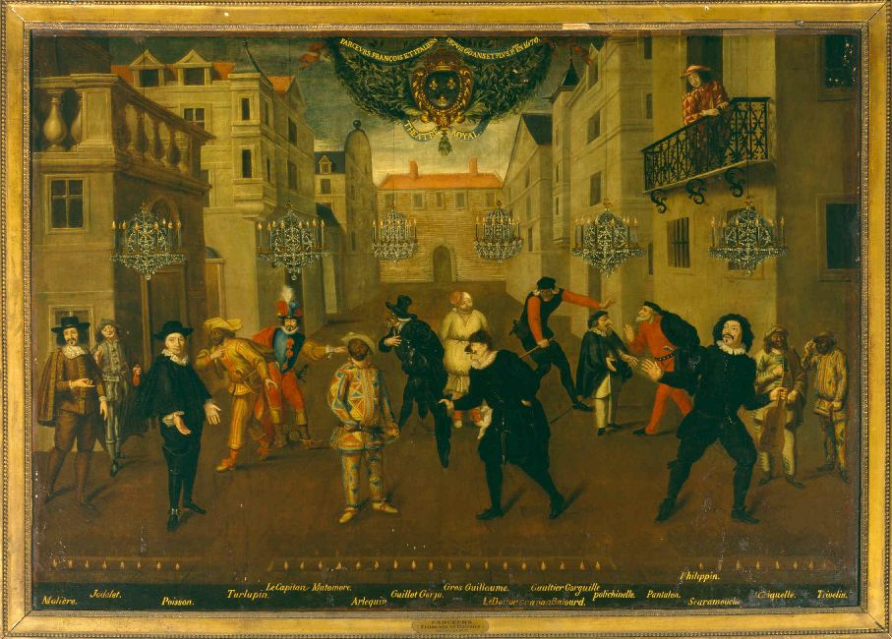

Vous pouvez maintenant écouter la piste 7, et lire la transcription dans le document complémentaire « texte 1 » qui sont disponibles sur la plateforme MOOC.

**Quel est le lien qui unit les deux hommes ?**

**Quel conflit les oppose ?**

**Découpez la scène en 4 étapes et donnez un titre à chacune d’elle.**